МИНИСТЕРСТВО НАУКИ И ВЫСШЕГО ОБРАЗОВАНИЯ РОССИЙСКОЙ ФЕДЕРАЦИИ
федеральное государственное АВТОНОМНОЕ образовательное учреждение высшего образования
«Национальный исследовательский ядерный университет «МИФИ»
Обнинский институт атомной энергетики
Отделение интеллектуальных кибернетических систем

Лабораторная работа №7
по курсу «Веб-программирование»

Подписи:
Исполнитель
студент гр. ИС-Б17 __________________ В. Ю. Петренко

Принял
старший преподаватель __________________ И. В. Охрименко

Обнинск, 2020
Задание: Для сайта или проекта, разработанного в предыдущих лабораторных работах, реализовать возможность асинхронного обмена данных клиентской и серверной частей с использованием технологии AJAX.
Требования:
1. Реализовать вывод информации об объектах веб-ресурса в краткой форме и асинхронную подгрузку полной информации об объекте при его выборе.
2. Данные с сервера должны передаваться в формате json или xml.
3. Для зарегистрированных пользователей реализовать возможность редактирования и удаления информации об объектах (желательно эти команды также подавать на сервер асинхронно).
По итогам выполнения лабораторной работы представить отчет и программный код.

Для разработки использовалась среда NetBeans 12.
Все исходники на https://github.com/ikherty/ikherty (ветка мастер).

AJAX (аббревиатура от «Asynchronous Javascript And Xml») – технология обращения к серверу без перезагрузки страницы.
За счёт этого уменьшается время отклика и веб-приложение по интерактивности больше напоминает десктоп.
Записи таблицы новости:
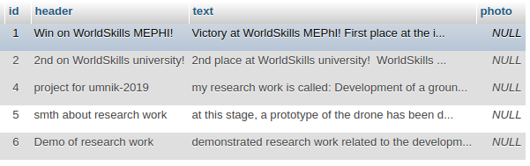

Лента новостей:
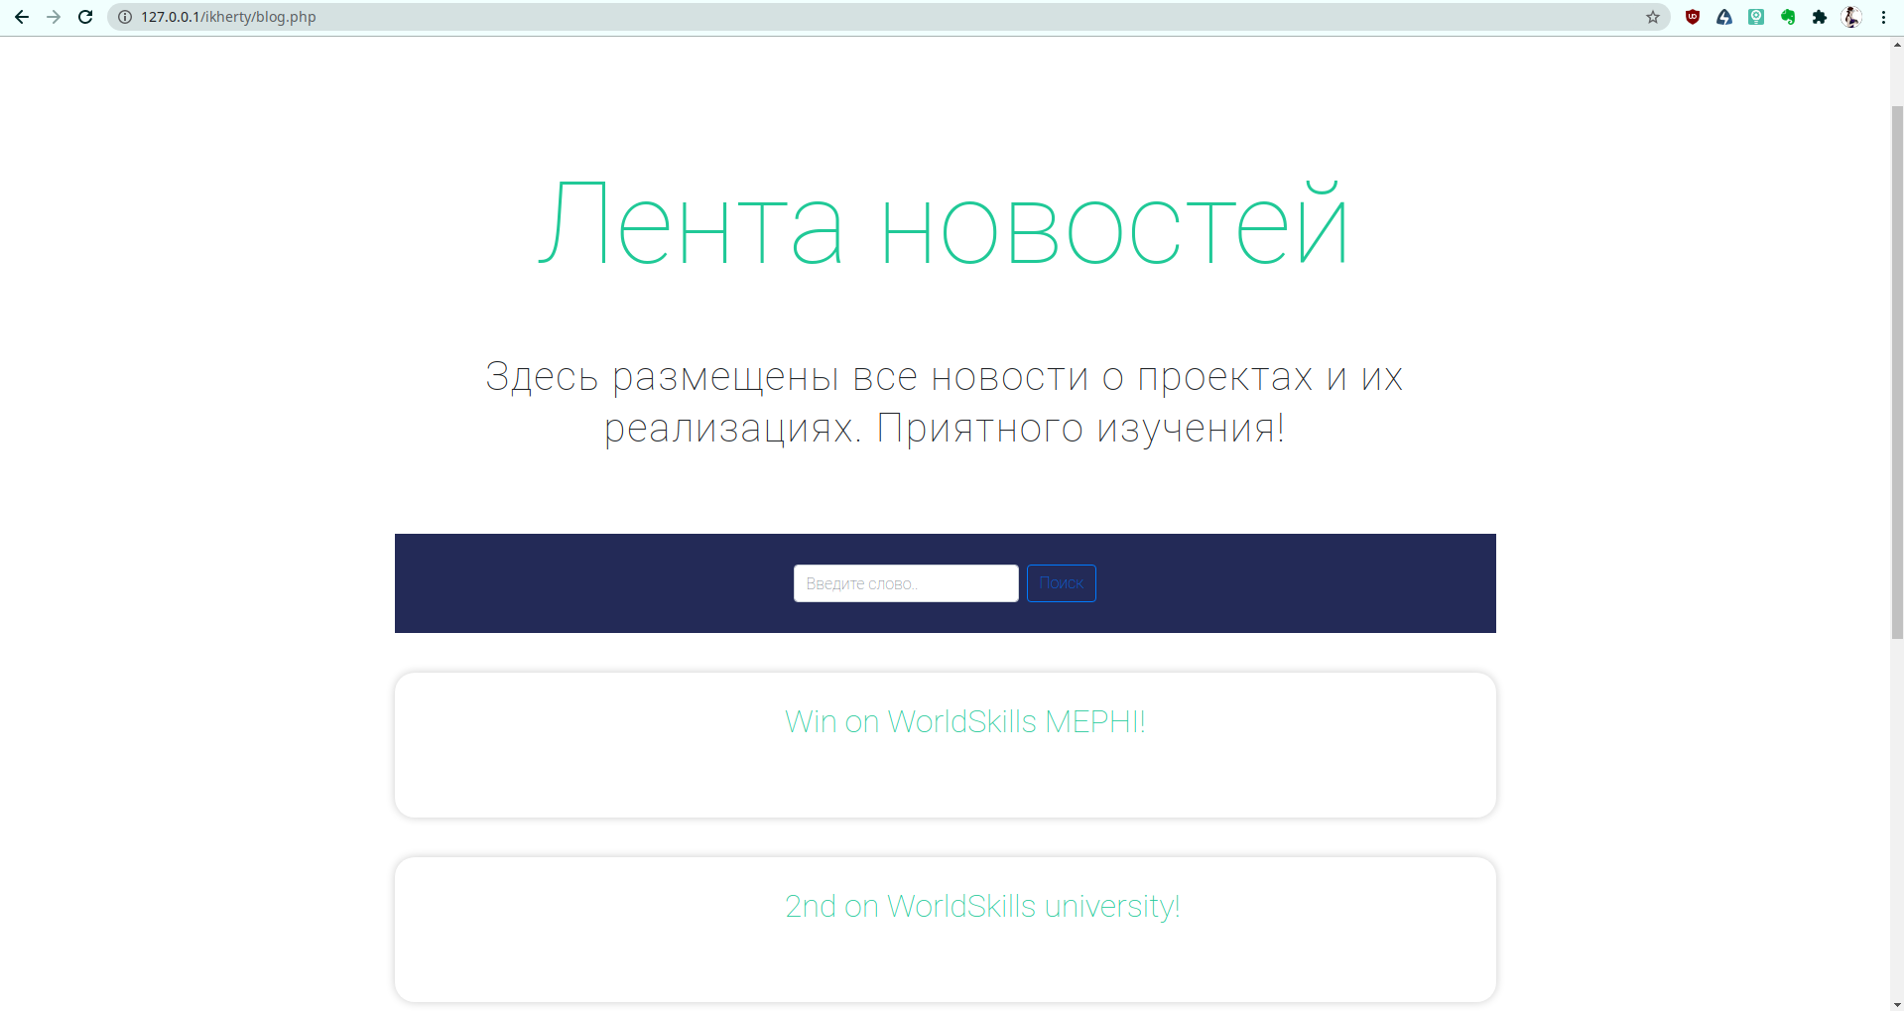

Скрипт для поиска find.php переписан для использования ajax-технологии. Добавлен js/ajax.php и изменена форма поиска в blog.php.
Результат работы поиска:
